毕业实训进度报告8

本周主要的理论工作是学习经典的强化学习方法，包括model-based的马尔可夫决策过程，model-free的差分时序模型和Q-learning。同时，查找并阅读有关基于RL的deployment，consolidation，container migration的论文。

学习笔记如下：

# MDP(马尔可夫决策过程)

## 1. 基本概念

* 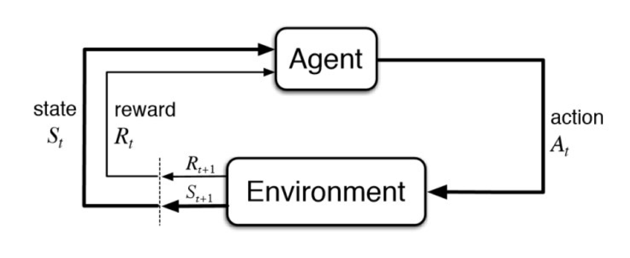
* 马尔可夫决策过程
* agent 在得到环境的状态过后，它会采取动作，它会把这个采取的动作返还给环境。环境在得到 agent 的动作过后，它会进入下一个状态，把下一个状态传回 agent。
* MDP中，他的环境是**全部可观测的**
* **马尔可夫性质**：从当前状态转移到下一个状态的概率，等于包含当前状态和之前所有状态的序列转移到下一个状态的概率
* **马尔可夫链**：一系列从当前状态转移到下一状态的概率，对一系列转移进行采样就得到了**轨迹trajectory**

## 2. **马尔可夫奖励过程**：

* **马尔可夫奖励过程(Markov Reward Process, MRP) 是马尔可夫链再加上了一个奖励函数**
* 奖励函数：**奖励函数 R 是一个期望**，就是说你到达某一个状态的时候，可以获得多大的奖励
* 理解：如果把agent看作纸船，纸船本身没有动力，放在河里随波逐流(追逐奖励)的过程就是马尔可夫奖励过程
* Horizon：一个回合的长度（每个回合最大的时间步数），它是由有限个步数决定的。
* Return：把奖励进行折扣后所获得的收益。Return 可以定义为奖励的逐步叠加，如下式所示：
* 价值函数：
* 计算return：
* 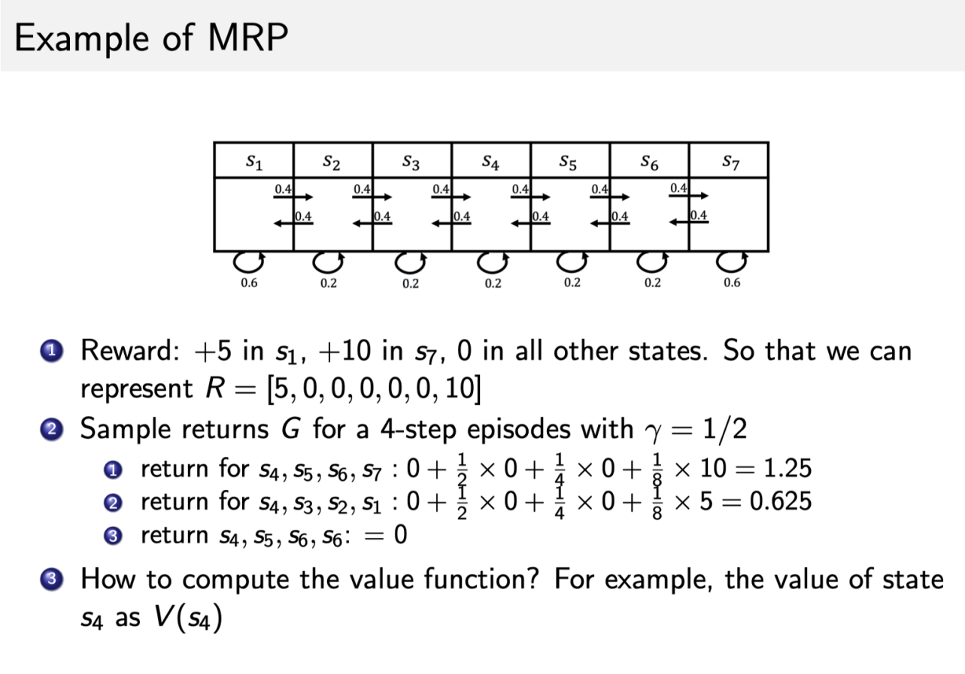
* 在能计算return的情况下如何计算某特定状态对应的价值函数：
  + 对于当前状态后的所有trajectory的return进行采样累加(蒙特卡洛积分)
  + Bellman等式：当前状态的reward加上未来可能的状态reward乘以折扣因子累加
  + 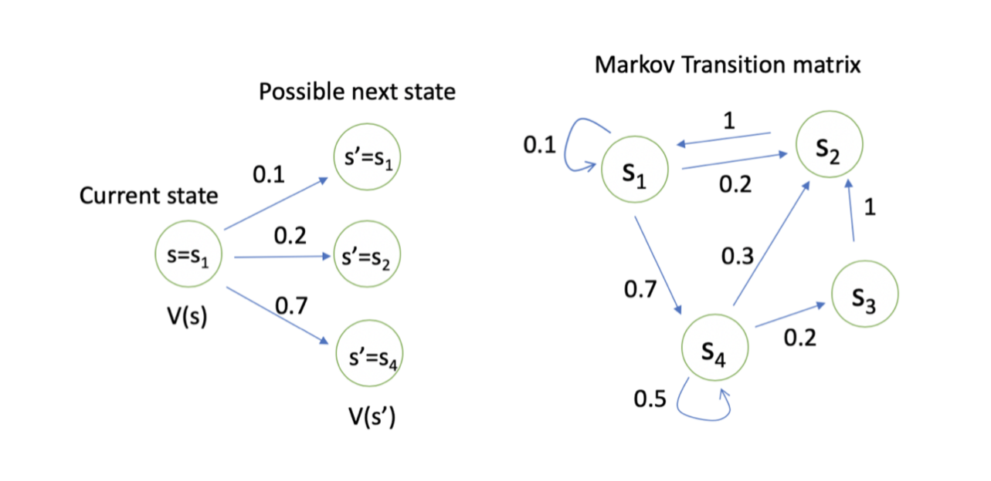
  + 计算所有的价值函数：根据bellman等式不断迭代直到状态收敛

## 3. 马尔可夫决策过程

* **状态转移函数**：在马尔可夫奖励过程的基础上多了行为action，采取不同的行动未来的状态会不同
* **奖励**：在马尔可夫奖励过程的基础上多了行为action，奖励根据当前状态当前行为决定
* **决策函数**：输入当前状态，得到当前行动的概率
* 马尔可夫决策过程转为**马尔可夫奖励过程**：
  + 状态转移函数为采取全部可能行动得到的状态概率积分
  + 奖励为采取全部可能行动得到的当前状态奖励均值

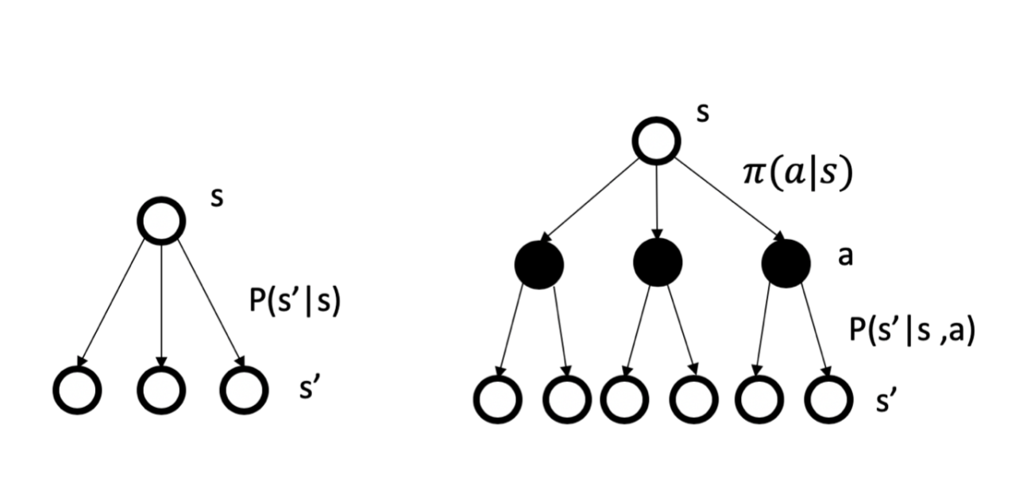

* 价值函数Q-函数：

$$q^{\pi}(s, a)=\mathbb{E}_{\pi}\left[G_{t} \mid s_{t}=s, A_{t}=a\right] \tag{4}$$

* 价值函数：价值函数就是所有动作可能性的q函数的加和

$$q^{\pi}(s, a)=R(s, a)+\gamma \sum_{s^{\prime} \in S} P\left(s^{\prime} \mid s, a\right) \sum_{a^{\prime} \in A} \pi\left(a^{\prime} \mid s^{\prime}\right) q^{\pi}\left(s^{\prime}, a^{\prime}\right) \tag{11}$$

* 计算示例：
* 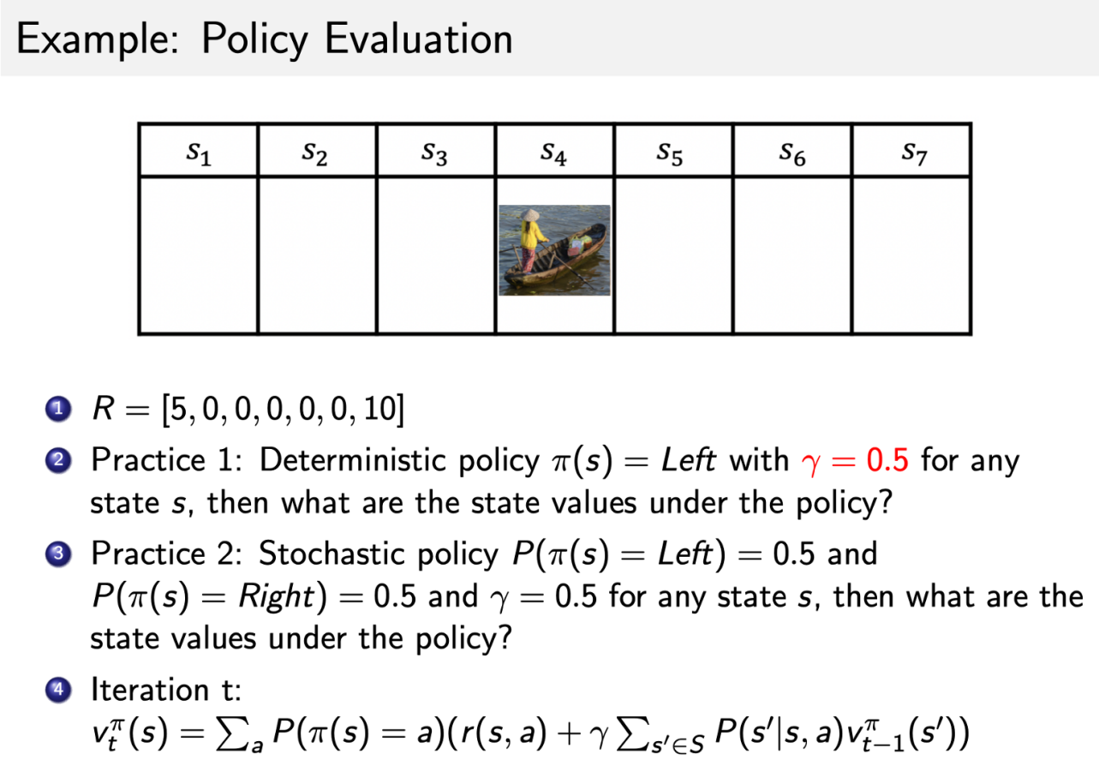
* 核心问题：
  + 预测问题（prediction）
    - 给定一个policy，计算价值函数
  + 决策问题（control）
    - 找到状态对应的最优价值函数和最优决策
* 可视化网站：<https://cs.stanford.edu/people/karpathy/reinforcejs/gridworld_dp.html>

# Tabular Methods（表格型方法）

## Model-based

* 之前学习的方法都是已知rewad，状态转移函数的，也就是能描述环境的，存在模型的方法
* 存在模型的方法用之前的动态规划类的方法就可以解决

## Model-free Prediction

* 状态转移函数和奖励函数未知
* agent和环境交互，采集到很多trajectories，通过trajectories改进策略
* 最终想要得到的是这样一张表格，由该表格来指引决策
* 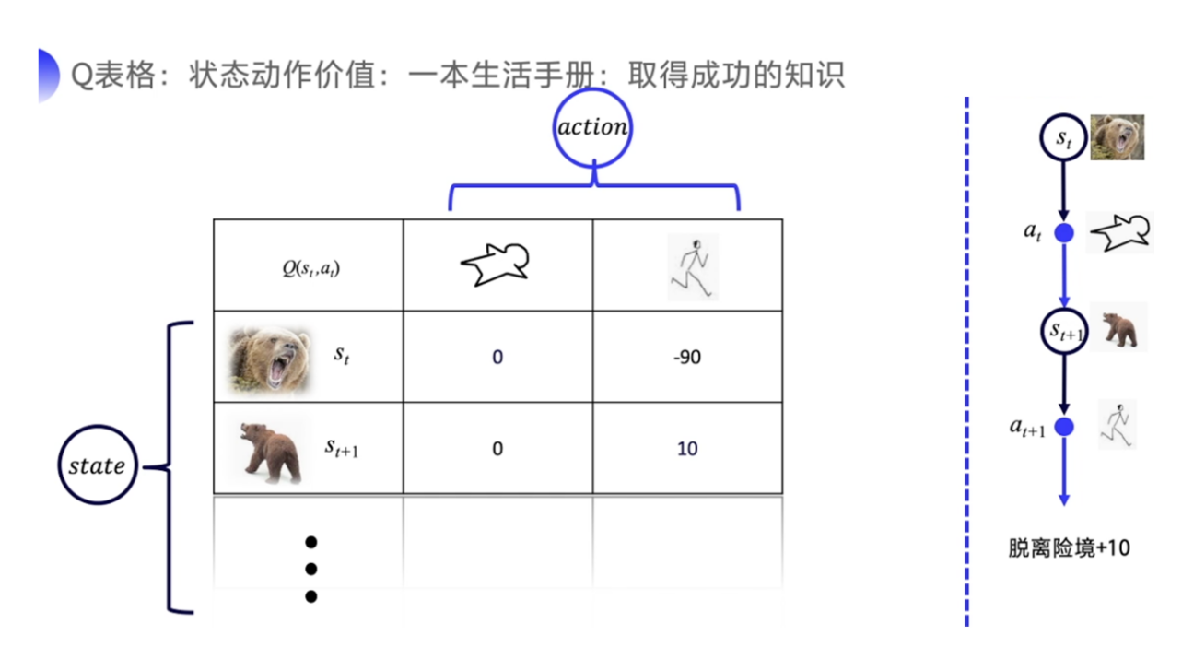
* **强化就是我们可以用下一个状态的价值来更新当前状态的价值，其实就是强化学习里面 bootstrapping 的概念。**在强化学习里面，你可以每走一步更新一下 Q 表格，然后用下一个状态的 Q 值来更新这个状态的 Q 值，这种单步更新的方法叫做时序差分。
* 方法：
  + Monte-Carlo Policy Evaluation
    - 生成很多轨迹，求轨迹rewards平均
    - 最终得到的是**empirical mean return**而不是**expected reward**
    - 只能用在**有终止的MDP**上
    - 一些数学方法可以把Monte-Carlo转成增量型的迭代计算，但是上述三条性质不会改变
  + Temperal Difference Learning
    - 理解：肉给狗-->狗分泌唾液(无条件刺激) 铃声-->肉给狗--->狗分泌唾液(中性刺激) 铃声--->狗分泌唾液(产生无条件刺激)
    - **这种中性刺激跟无条件刺激在时间上面的结合，我们就称之为强化。** 强化的次数越多，条件反射就会越巩固。
    - [TD Learning可视化网站](https://cs.stanford.edu/people/karpathy/reinforcejs/gridworld_td.html)
    - 上述Demo中小球对周围状态进行探索，最开始会发现一些能获得reward的格子，后来这些格子附近的格子的value也会被影响
    - 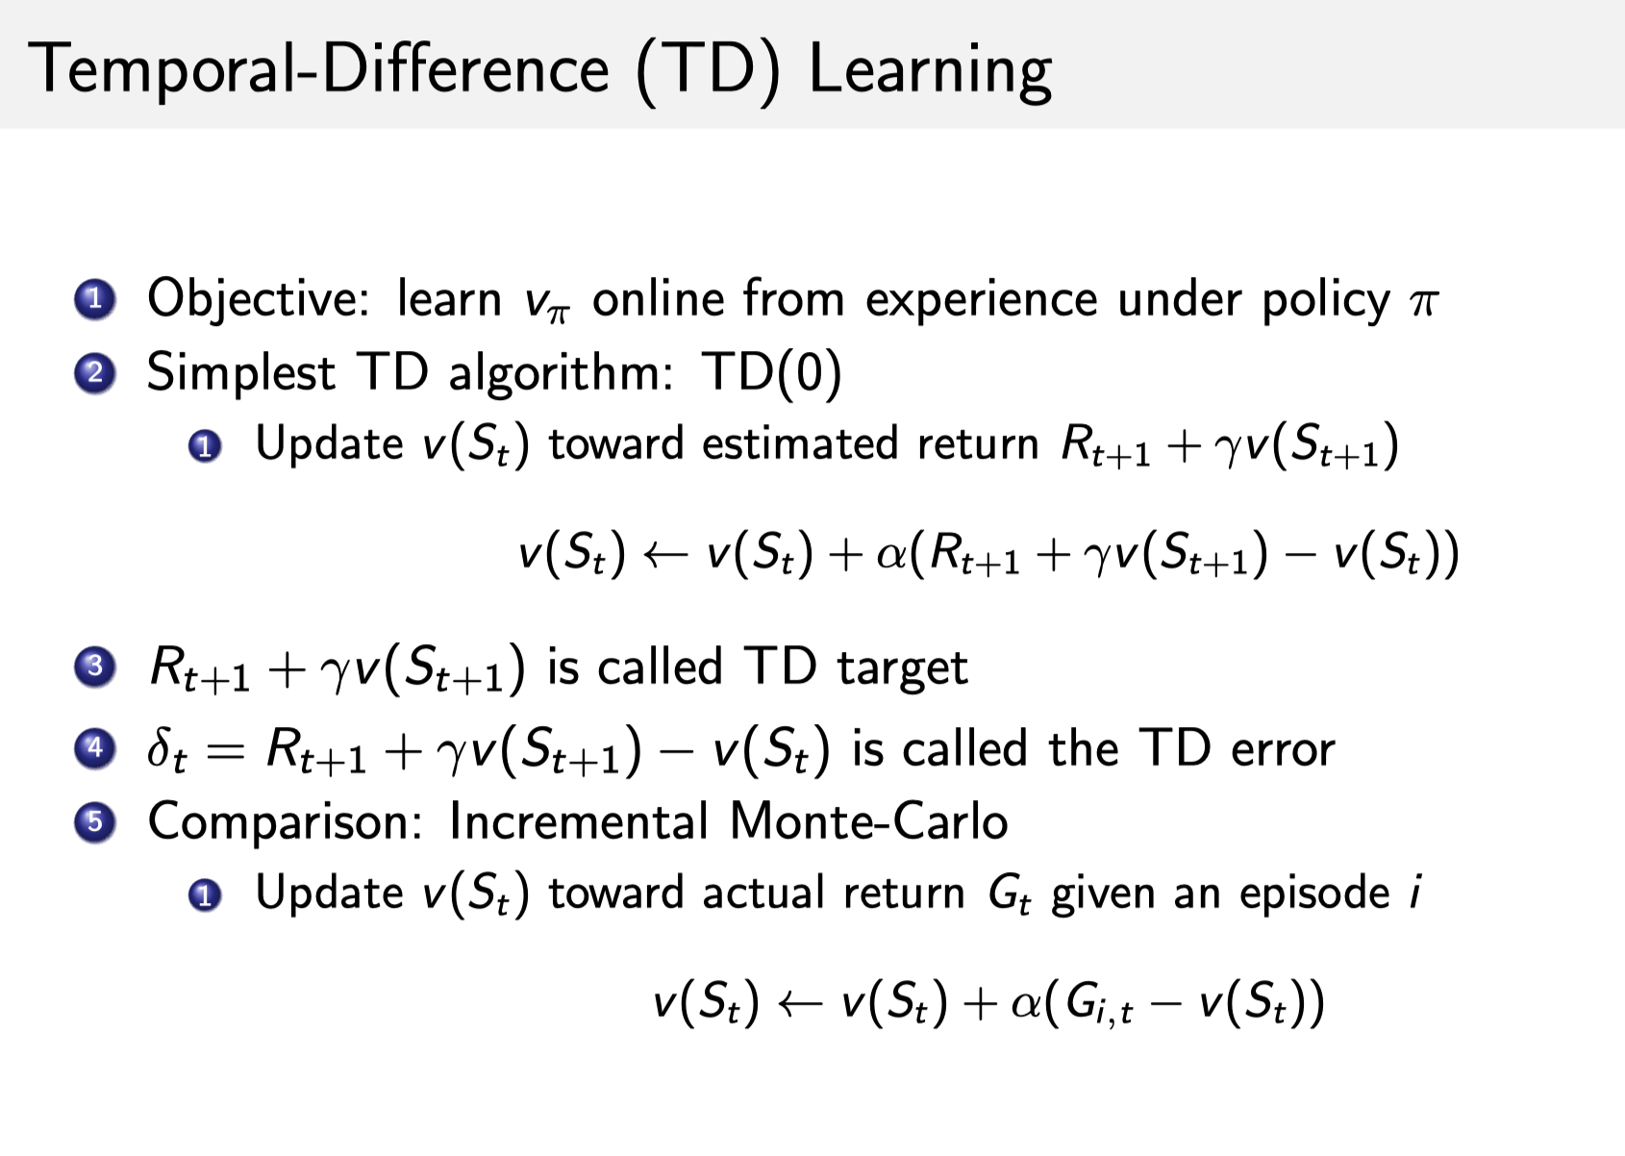
      * 上述图片中TD target是对未来折扣reward的估计值
      * 为什么是估计值？因为TD target是对期望折扣reward的采样，而且计算采用的是当前估计值v，非真实值
  + TD vs MC：
    - TD走一步就可以更新估计值，不用等轨迹结束，更适合在线学习
    - TD可以从不完整序列上学习，MC只能从完整序列上学习
    - TD可以在没终止状态的情况下学习，MC只适用于有终止的情况
    - 举例：
      * TD 会在路口 A 就开始更新预计到达路口 B、路口 C \cdots \cdots⋯⋯，以及到达公司的时间；
      * 而 MC 并不会立即更新时间，而是在到达公司后，再修改到达每个路口和公司的时间。
* 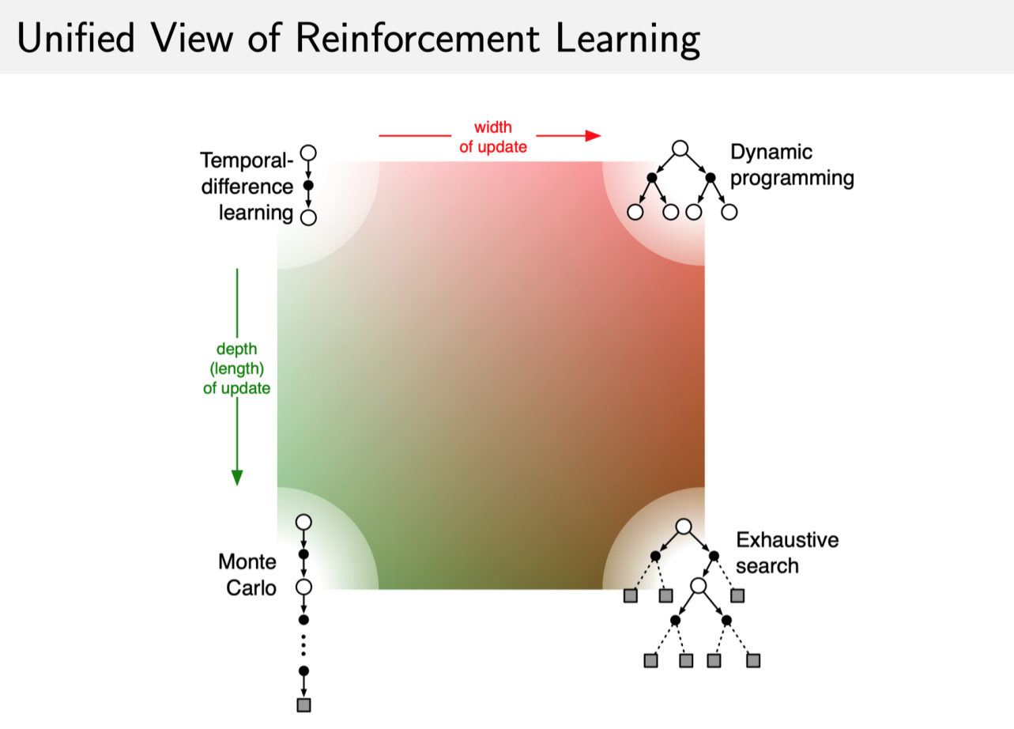

## Model-free control

* 前一章说的policy iteration适用于解决已知状态转移函数和Reward的MDP
* 在不知道的情况下，只需要将policy iteration的第一步policy evaluation用相应的model-free prediction方法计算即可
* 贪心系数：
  + e为10%代表agent有90%的概率根据q函数选下一个action，有10%的概率执行随机的动作
  + e越大，agent的行为越偏向探索；e越小，agent的行为越偏向利用现有知识
  + 往往在agent学习到后期时需要减小e，减小random行为
* Sarsa(On-policy TD control)：
  + Sarsa做出的改变就是把原来TD算法里的计算V变成了计算Q
  + 根据Q-Table下一步状态下一步action和Reward去更新当前状态当前action的Q
  + **该算法由于每次更新值函数需要知道当前的状态(state)、当前的动作(action)、奖励(reward)、下一步的状态(state)、下一步的动作(action)，即 $(S*{t}, A*{t}, R*{t+1}, S*{t+1}, A_{t+1})$ (St,At,Rt+1,St+1,At+1) 这几个值 ，由此得名 Sarsa 算法**。它走了一步之后，拿到了 $(S*{t}, A*{t}, R*{t+1}, S*{t+1}, A_{t+1})$ (St,At,Rt+1,St+1,At+1) 之后，就可以做一次更新。
  + 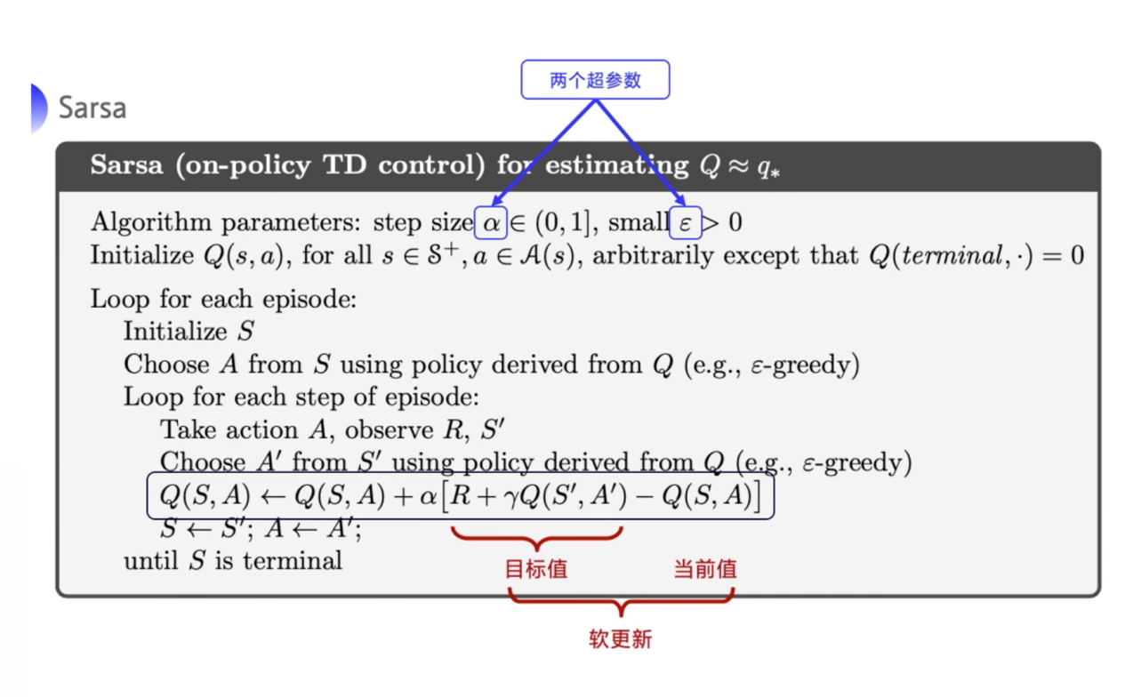
  + 在上述sarsa算法的基础上，计算t+1到t+n目标值的总和就是n-step sarsa算法，在n-step目标值前乘以衰减因子lambda，就是lamda sarsa算法
* Q-learning (off-policy TD control)
  + sarsa是一种on-policy策略，优化的是实际执行的策略，直接拿执行下一步的action去优化Q-table；即用来选取action的策略和用来优化的策略是同一种策略
  + off-policy在学习过程中，有两种策略：
    - target policy，一般用pi表示，是我们要去学习的策略，它根据自己的经验学习最优的策略，而不与环境做交互
    - behavior policy，一般用mu来表示，mu可以去探索所有可能的轨迹，并采集轨迹采集数据，把数据喂给target policy去学习
  + off-policy的好处
    - 可以利用 behavior policy 来学到一个最佳的策略，学习效率高；
    - 可以学习其他 agent 的行为，模仿学习，学习其他 agent 产生的轨迹；
    - 重用老的策略产生的轨迹，可以节省资源。
  + 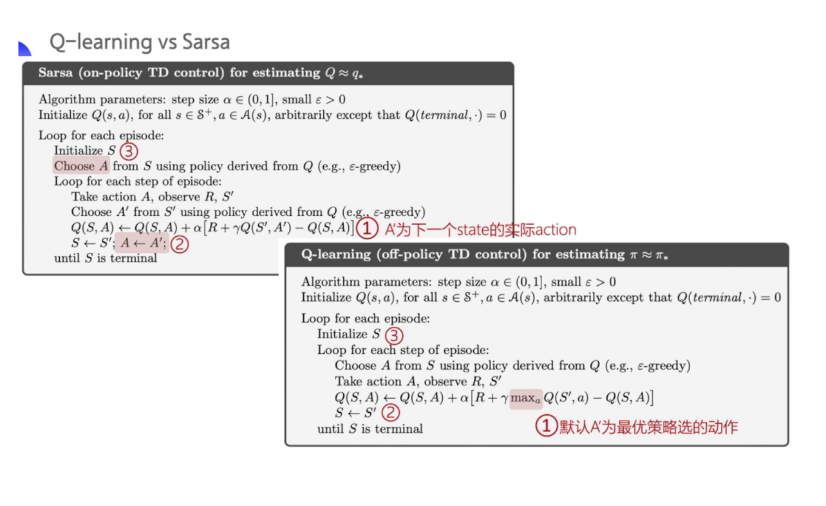
    - Sarsa 在更新 Q 表格的时候，它用到的 A' 。我要获取下一个 Q 值的时候，A' 是下一个 step 一定会执行的 action。这个 action 有可能是 \varepsilonε-greedy 方法采样出来的值，也有可能是 max Q 对应的 action，也有可能是随机动作，但这是它实际执行的那个动作。
    - 但是 Q-learning 在更新 Q 表格的时候，它用到这个的 Q 值 Q(S',a)Q(S′,a) 对应的那个 action ，它不一定是下一个 step 会执行的实际的 action，因为你下一个实际会执行的那个 action 可能会探索
  + Sarsa是Q-learning的改进，Q-learning因为没有考虑实际的行为而是直接用最大值计算，它的表现会比Sarsa大胆
  + Q-learning悬崖寻路算法示例：
  + 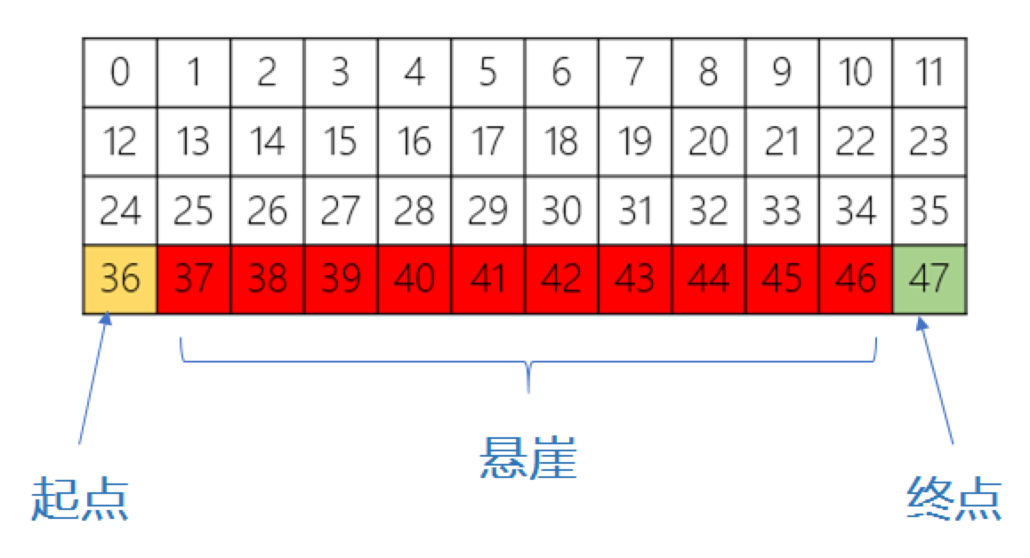
  + '''初始化环境'''   
    env = gym.make("CliffWalking-v0") # 0 up, 1 right, 2 down, 3 left  
    env = CliffWalkingWapper(env)  
    agent = QLearning(  
     state_dim=env.observation_space.n,  
     action_dim=env.action_space.n,  
     learning_rate=cfg.policy_lr,  
     gamma=cfg.gamma,  
    rewards = []   
    ma_rewards = [] # moving average reward  
    for i_ep in range(cfg.train_eps): # train_eps: 训练的最大episodes数  
     ep_reward = 0 # 记录每个episode的reward  
     state = env.reset() # 重置环境, 重新开一局（即开始新的一个episode）  
     while True:  
     action = agent.choose_action(state) # 根据算法选择一个动作  
     next_state, reward, done, _ = env.step(action) # 与环境进行一次动作交互  
     agent.update(state, action, reward, next_state, done) # Q-learning算法更新  
     state = next_state # 存储上一个观察值  
     ep_reward += reward  
     if done:  
     break  
     rewards.append(ep_reward)  
     if ma_rewards:  
     ma_rewards.append(ma_rewards[-1]*0.9+ep_reward*0.1)  
     else:  
     ma_rewards.append(ep_reward)  
     print("Episode:{}/{}: reward:{:.1f}".format(i_ep+1, cfg.train_eps,ep_reward))